青岛市二○一七年初中学业水平考试物理试题
（考试时间：90分钟；满分：100分）
1.本试题分两卷。第I卷共两个大题，13个小题；第 II卷共六个专题，14个小题。
2.所有题目均在答题卡上作答，在试题上作答无效。
第（I）卷 现象·概念·结构·方法（本卷满分30分）
一、单项选择题（本题满分18分，共9个小题，每小题 2分）：下列各小题的四个选项中只有一个是正确的，请选出并将答题卡的对应项涂黑。
1.下列做法中，文明的是：
A.用节能灯代替白炽灯照明
B.用手电筒照同学的眼睛
C.汽车在高速路上超速行驶
D.夏天空调温度调得很低
2.第一个发现“电流磁效应”的科学家是：
A.法拉第 B.安培 C.牛顿 D.奥斯特
3.下列由日常生活联想到的物理知识中，错误的是：
A.玩手影游戏，是利用了光的直线传播规律
B.足球踢出后仍继续向前运动，是因为它运动时产生惯性
C.闻到花香，是因为分子在不停地做无规则热运动
D.游泳时向后划水，人向前进，是因为物体间力的作用是相互的
4.下列关于实验仪器使用的说法中，正确的是：
A.使用弹簧测力计时，可以超过它的量程
B.使用天平测量物体质量时，应将砝码放在左盘
C.使用电流表时，应使电流从“﹢”接线柱流入，从“﹣”接线柱流出
D.使用液体温度计测量水温时，将温度计放入水中后应马上读数
5.下列图象中，能正确反映“匀速直线运动”的是：
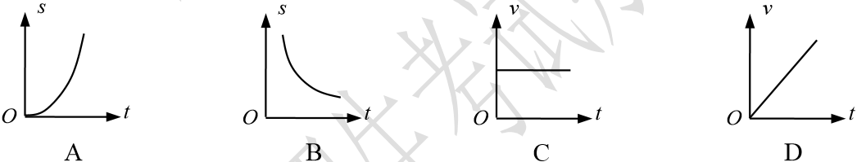
6.下列作图中，正确的是：
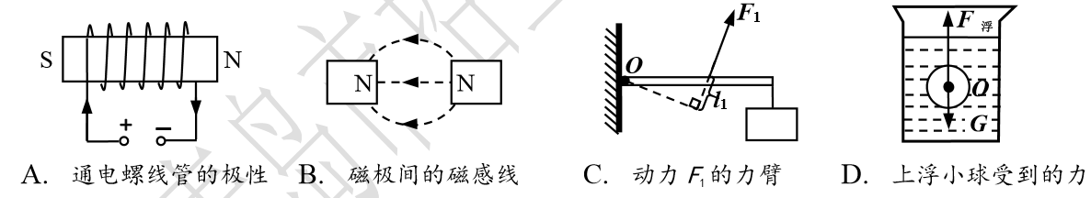
7.请你想象一下，假如“减小受力面积可以减小压强”，则可能会出现：
A.刀刃磨得越锋利，切菜越容易
B.书包带做得越窄，背着越舒服
C.墙基做得越宽，越不容易下陷
D.图钉尖做得越尖，越容易按入墙中
8.下列运用科学方法的实例中，正确的是：
A.把固体分成晶体和非晶体，运用了类比法
B.研究平面镜成像时，用玻璃板代替平面镜，运用了放大法
C.研究二力平衡条件时，把小车扭转一定角度后释放，发现小车转动，运用了反证法
D.电流的热效应可能引发火灾，但据此原理可制成电热器，运用了缺点列举法
9.下列知识结构中，正确的是：
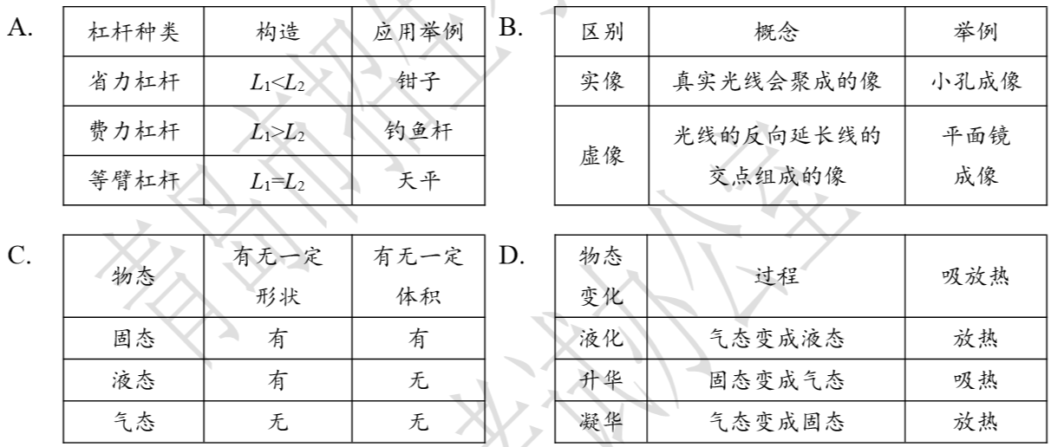
二、不定项选择题（本题满分 12分，共4个小题）：每小题中有一至三个选项是正确的， 请选出并将答题卡的对应项涂黑（每小题全选对得 3分，漏选得1分，错选或不选得 0 分）。
10.下列关于物理概念的说法正确的是：
A.电荷的定向移动形成电流
B.光从空气斜射入水中时，折射角小于入射角
C.物体所受摩擦力的方向总是与它运动的方向相反
D.物体吸收热量，内能一定增加，温度一定升高
11.如图所示，电源电压保持2V不变，小灯泡L标有“2.5V 0.2A”字样，小灯泡的阻值保持不变。闭合开关S₁、S₂，下列说法正确的是：
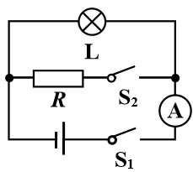
A.电源工作时，将其他形式的能转化为电能
B.此时小灯泡L正常发光
C.若只断开开关S₂，小灯泡L变得更亮
D.若开关 S₂由闭合变为断开，电流表的示数变小
12.有边长为 a 的正方体木块A和小铁块B。如图所示，将A放入盛有适量水的烧杯中，浸入深度为h₁；再将B叠放在A上，A浸入深度变为h₂。下列判断错误的是：
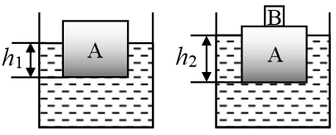
A.A的质量
B.A与B的总质量
C.求解A得密度的思路
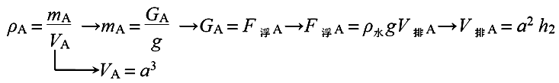
D.将叠放在A上的B取下，放入水中，待A、B均静止后
13.根据表格中数据，下列说法正确的是：
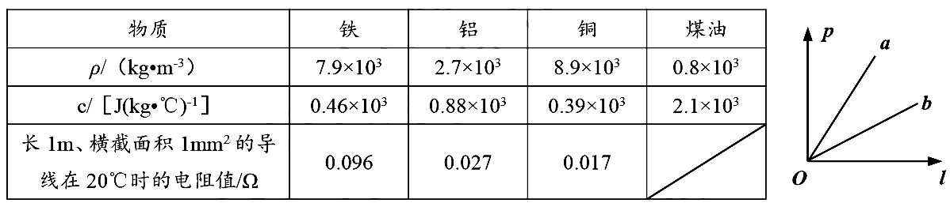
A.质量相同的铜块和铝块，铜块的体积更大
B.体积相同的正方体铜块和铁块放在水平桌面上，物块对桌面的压强p与其边长l的关系图象如图，则图线 a表示铁块的p与l的关系
C.将质量相同的铁块和铝块均匀拉成长度相同的铁线和铝线，串联后接入电路中，则铁线两端的电压更大
D.煤油和水体积之比为2:1，吸收热量之比为12:5，则升高温度之比为3:1
第（Ⅱ）卷 实验·应用·探究·创造（本卷满分70分）
专题一：声、光与热（本专题满分13分，共2个小题，第1小题9分，第2小题4分）
1.回顾实验和探究（请将下列实验报告中的空缺部分填写完整）：
(1)探究影响音调高低的因素：
过程  方法 | 把钢尺紧按在桌面上，一端伸出桌边。拨动钢尺，保持振幅相同，运用的科学方法是 法。 | 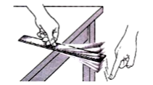
现象 | 缩短钢尺伸出桌边的长度，发现钢尺振动得越来越 ，音调越来越 。
问题  讨论 | 在桌面上撒些碎纸片，敲击桌子，发现桌子发声的同时，碎纸片被弹起，由此证明声音是由物体 产生的。
(2)探究凸透镜成像的规律：
现象  结论 | 凸透镜的焦距是10cm。把蜡烛移至图中a点，光屏上出现了烛焰清晰的像，据此可制成 。把蜡烛逐渐移近透镜，光屏上的像越来越 （填“大”或 “小”），但像始终是 （填“正立”或“倒立”）的。 | 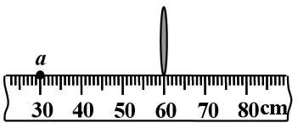
方法 | 研究光现象时，将一束光看成一条光线，运用的科学方法是 法。
问题  讨论 | 若烛焰的像出现在了光屏的上半部，可能是由于烛焰、凸透镜和光屏的中心未调至 。
2.运用知识解决问题：
(1)如图，在一个配有活塞的厚玻璃筒里放一小团硝化棉， 把活塞迅速压下去，发现硝化棉燃烧，说明对物体 ，物体的内能 。
(2)请运用平面镜成像规律，画出图中点光源S的像。
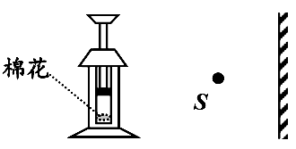
(3)质量为0.5kg的水，吸收了8.4×10⁴J的热量后，温度升高到60℃，则水原来的温度是 ℃。
专题二：力与运动（本专题满分16分，共2个小题，第3小题 10分，第4小题6分）
3.回顾实验和探究（请将下列实验报告中的空缺部分填写完整）：
(1)探究牛顿第一定律：
过程  现象 | 让小车从斜面顶端由静止滑下，使小车到达三种不同水平面时的初速度 ，发现小车在 表面上运动状态改变得最慢。 | 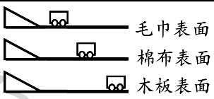
结论  方法 | 若 的物体不受力的作用，它将保持匀速直线运动状态。在实验的基础上，通过理想化推理得出结论，运用的科学方法是 法。
问题  讨论 | 利用上述器材，再增加一个小木块和一把刻度尺，让小车分别从斜面不同高度处由静止滑下，比较木块被推动的 ，由此得出物体的动能与 的关系。
(2)探究液体内部压强规律：
现象  方法 | 将压强计的探头放入水中，发现探头向下移动的过程中，U型管两侧液面高度差变大，这说明液体压强随深度的增加而 。保持探头所处深度不变，向水中加盐，发现高度差变大，这说明液体压强还与液体 有关。  实验中U型管两侧液面高度差的大小反映了探头所受液体压强的大小，运用的科学方法是 法。
问题  讨论 | 在开口的空矿泉水瓶的侧壁和底部扎几个小孔，用手将其压入水中，发现水从各个小孔涌入瓶中，说明液体内部向 都有压强。
4．运用知识解决问题：
(1)活塞式抽水机工作原理如图所示，提起活塞时，阀门关闭，管外的水在的作用下进入圆筒。
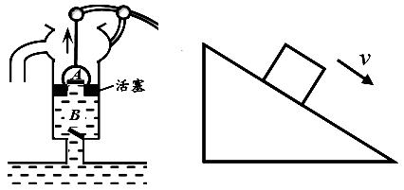
(2)请画出木块在斜面上匀速下滑时的受力示意图。
(3)如图，轻质杠杆的OA:OB＝3:2，物体M的重力为300N，小雨的重力为600N，双脚与地面的接触面积为0.04m²。小雨在A端施加竖直向上的力使杠杆水平平衡，求小雨对地面的压强是多少？请写出解题过程，并画出与解题过程相应的受力分析示意图。
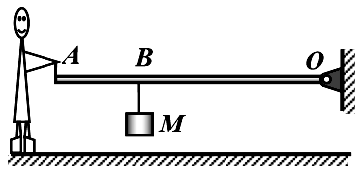
专题三：电与磁（本专题满分15分，共 2个小题，第5小题9分，第6小题6分）
5.回顾实验和探究（请将下列实验报告中的空缺部分填写完整）：
(1)用伏安法测量小灯泡的电阻：
装置 | 小雨连接了如图所示的实验电路，其中有一处错误，请在错误的导线上打“×”， 并重新画一根正确连接的导线。  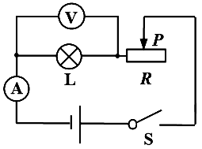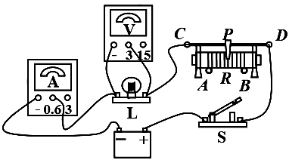
图象 | 请根据表中数据，画出小灯泡的I-U图象。  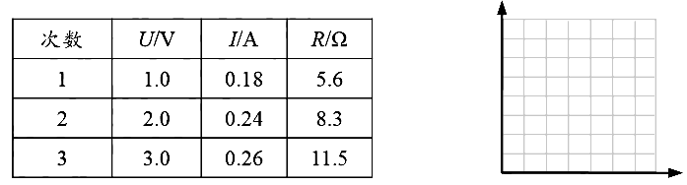
方法 | 用电压表和电流表测量电阻，运用的科学方法是 法。
问题  讨论 | 将实验中的小灯泡换成定值电阻，为了减小误差，应多次测量电压及电流的值，算出电阻，最后求出电阻的 。
(2)探究电磁感应现象
方法 | 小雨由电流的磁效应联想到：“既然电能够生磁”，那么“磁能否生电”？小雨提出问题时运用的科学方法是 法。 | 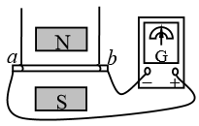
结论 | 闭合电路的一部分导体在磁场中做 运动时，导体中就产生感应电流。在此过程中 能转化为电能。
问题  讨论 | 把上述实验中灵敏电流计换成电源，发现通电导线在磁场中运动，据此制成了 。
6．运用知识解决问题：
(1)电炉子工作时，通过导线和电炉丝的电流相等，电炉丝电阻比导线电阻 ，根据 焦耳定律可知，相同时间内电炉丝产生的热量比导线 ，所以电炉丝热得发红而导线不太热。
(2)如图所示家庭电路，吊灯L₁和L₂由开关S控制，墙上有一个固定的三孔插座。请把电路连接完整。
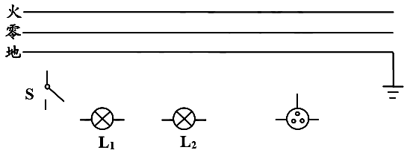
(3)将定值电阻R₁和R₂串联后接在电压为6V的电源两端，R₁:R₂=1:2，R₁的电功率为2W，则R₁两端的电压U₁= V，R₂= Ω。
专题四：综合能力（本专题满分6分，共3个小题，第7小题2分，第8小题2分，第9小题2分）
7.综合问答——运动场上的物理：
小雨在运动场上经历的几个场景如下，请你从中挑选一个，用所学的物理知识进行解释：
①同学们在不同位置都能看清主席台上的标语；②为了防止打滑，小雨穿了一双鞋底花纹更明显的运动鞋；③小雨买了一盒冰镇饮料，用吸管的尖端刺破封口，喝完饮料后他感到很凉快。解释场景 : ，所以会有这个现象。
8.综合实验（可以配图说明）：
小雨要探究“物体重力势能的大小与材料的关系”，请完成实验设计方案。
器材 | 木楔、细沙、 （请从下列器材中选取2项，填写字母序号）  A.质量相同的铜块、铁块和铝块；B.体积相同的铜块、铝块和木块；C.刻度尺。
实验  步骤 | 分析数据，得出结论。 | 数据  记录  表格
9.综合作图——光学黑箱：已知黑箱内有一只凹透镜和一只平面镜。请在黑箱内画出完整的光路，填上光学仪器，并标明凹透镜焦点F的位置。
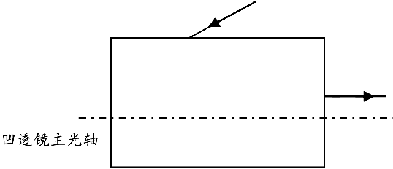
专题五：综合计算（本专题满分11分，共2个小题，第10小题5分，第11小题6分）
10.在如图所示电路中，电流表量程为0~0.6A，电压表量程为0~3V，电阻R₂的阻值为20Ω，灯泡R₁的阻值和同一电源的电压均保持不变。请画出该题的各个等效电路图。
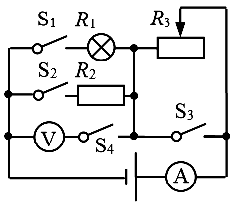
(1)只闭合开关S₂、S₃时，电流表示数为0.2A，求电源电压是多少？
(2)只闭合开关S₁、S₂、S₃时，R₁正常发光，电路总功率为2.4W，求R₁的阻值是多少？
(3)只闭合开关S₁，滑动变阻器R₃的滑片调至最右端，R₃两端的 电压为U₃；再将电源更换，保持滑片位置不变，R₃两端的电压变为U₃'，电流表示数为0.15A。已知U₃∶U₃'=2∶3。求更换电源后，只闭合开关S₁、S₄时，在不损坏电流表、电压表和灯泡的情况下，R₃的阻值变化范围是多少？
11.小雨用滑轮组提升重物。每个滑轮等重，不计绳重、摩擦和水的阻力。请画出与解题过程相应的受力分析示意图。
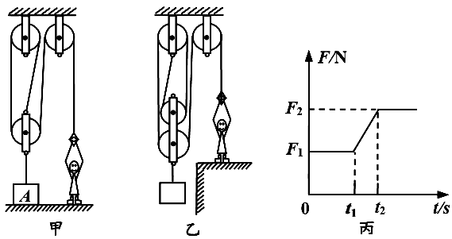
(1)物体A的质量为50kg，求物体A的重力是多少？
(2)如图甲所示，小雨对绳子自由端的拉力为150N时，地面对物体A的支持力是100N。为了提起物体A，他增加了滑轮个数，组装了如图乙所示的滑轮组，并利用它将物体A在空气 中匀速提升了2m，求小雨做的功是多少？
(3)小雨用图乙所示的滑轮组，将另一密度为1.5×10³kg/m³的物体B从某液体中匀速向上拉至空气中，拉力F随时间t变化的图象如图丙所示。已知F₂与F₁之差为50N，在空气中提升B时滑轮组的机械效率为 75%。求液体密度是多少？
专题六：创造与探究（本专题满分9分，共3个小题，第12小题4分，第13小题3分， 第 14小题2分）
12.归纳式探究——研究带电粒子在电场中的运动：
给两块等大、正对、靠近的平行金属板加上电压，两板之间就有了电场。带电粒子在电 场中受到力的作用，速度的大小和方向都可能发生变化。
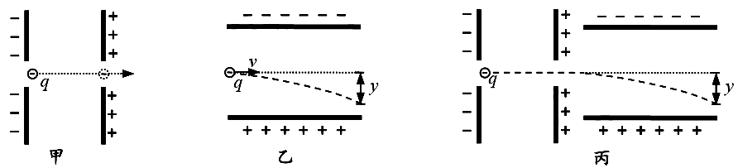
(1)甲图中两板间电压为U，若一个质量为m，电荷量为q的负粒子，在力的作用下由静止开始从负极板向正极板运动，忽略重力的影响，到达正极板时的速度v与质量m、电荷量q和电压U的关系数据如表一。则带电粒子到达正极板时速度的平方v²=k₁ 。
(2)在其他条件一定时，若第二次实验中的带电粒子以不同的速度沿着乙图中的两板中线方向入射到电场中，带电粒子就会发生偏转，离开电场时偏移距离y与入射初速度v的关系数据如表二。则偏移距离y＝k₂ 。将数据的表格形式变成公式形式，运用了 法。
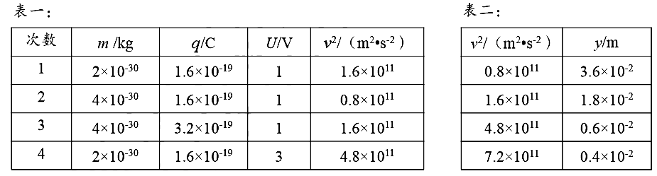
(3)将甲、乙两装置组合，如图丙所示。甲装置两板间电压为2V，质量为4×10⁻³⁰kg， 带1.6×10⁻¹⁹C电荷量的负粒子，自甲装置负极板由静止开始运动，则其最终离开乙装置时 偏移距离y＝ m。
13.演绎式探究——探索太阳的引力系数：
(1)宇宙中任何两个物体之间都存在万有引力，万有引力的大小，其中m₁、m₂分别为两个物体的质量，r为两个物体间的距离，万有引力常数G=6.67×10⁻¹¹N·m²/kg²。物体间引力和距离一定时， 两个物体质量 m₁、m₂的关系可以用右图中图线 来表示。
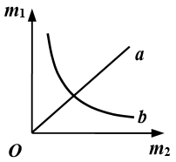
(2)行星绕恒星的运动可以近似地看作是匀速圆周运动。行星受到一个恒定的指向恒星的向心力，向心力的大小，其中m为行星质量，r为两星之间的距离，ω为行星做圆周运动的角速度，其大小等于单位时间内行星与恒星连线转过的角度。行星绕恒星运动一周所用的时间用周期T表示，角速度ω与转动周期T的关系为：。行星所受向心力F_{向}的大小等于恒星对行星的引力F_{引}的大小。每个星球对在它表面附近的物体都存在引力，引力与物体质量的比值叫作引力系数，用g表示。我们学过地球的引力系数g _{地}=10N/kg。对每个星球来讲，下列公式成立：R²g=GM，其中R为星球半径，g为星球的引力系数，M为星球质量，万有引力常数G=6.67×10⁻¹¹N·m²/kg²。已知地球质量为m，地球到太阳的距离为L，太阳半径为R，地球的公转周期为T。请你推导出太阳的引力系数
14.问题解决——设计“超重报警器”：
小雨想利用电磁继电器自制一种“超重报警器”。要求：当物重达到150N时，电铃响报警，反之绿灯亮显示正常。他找来以下器材：电磁继电器（部分电路已接好），轻质硬刻度尺、电铃、绿灯、滑轮各一个，线绳和导线若干，一根轻质硬弹簧，一端已经固定，另一端连接触点P，弹簧的最大伸长量与触点P、M之间的距离相等，弹簧能承受的最大拉力为50N。
请利用上述器材帮小雨制作“超重报警器”，在虚线框中完成装置设计，并简述工作过程。
